’s-Hertogenbosch
Hinthamerstraat 24, 24A en 24B

Kadastraal : ’s Hertogenbosch, H-1444  Monumentnr. : SOM0426  Huidige functie : winkel-woning | Bouwjaar : late middeleeuwen, voorgevel XIXA  Architect :  Oorspr.functie : woon-werkhuis

Verbouwingen : 1928, 1937, 1969, 1985, 2004
Archief : Gemeente ’s-Hertogenbosch, afdeling BAM
Datum document: 13-06-2007

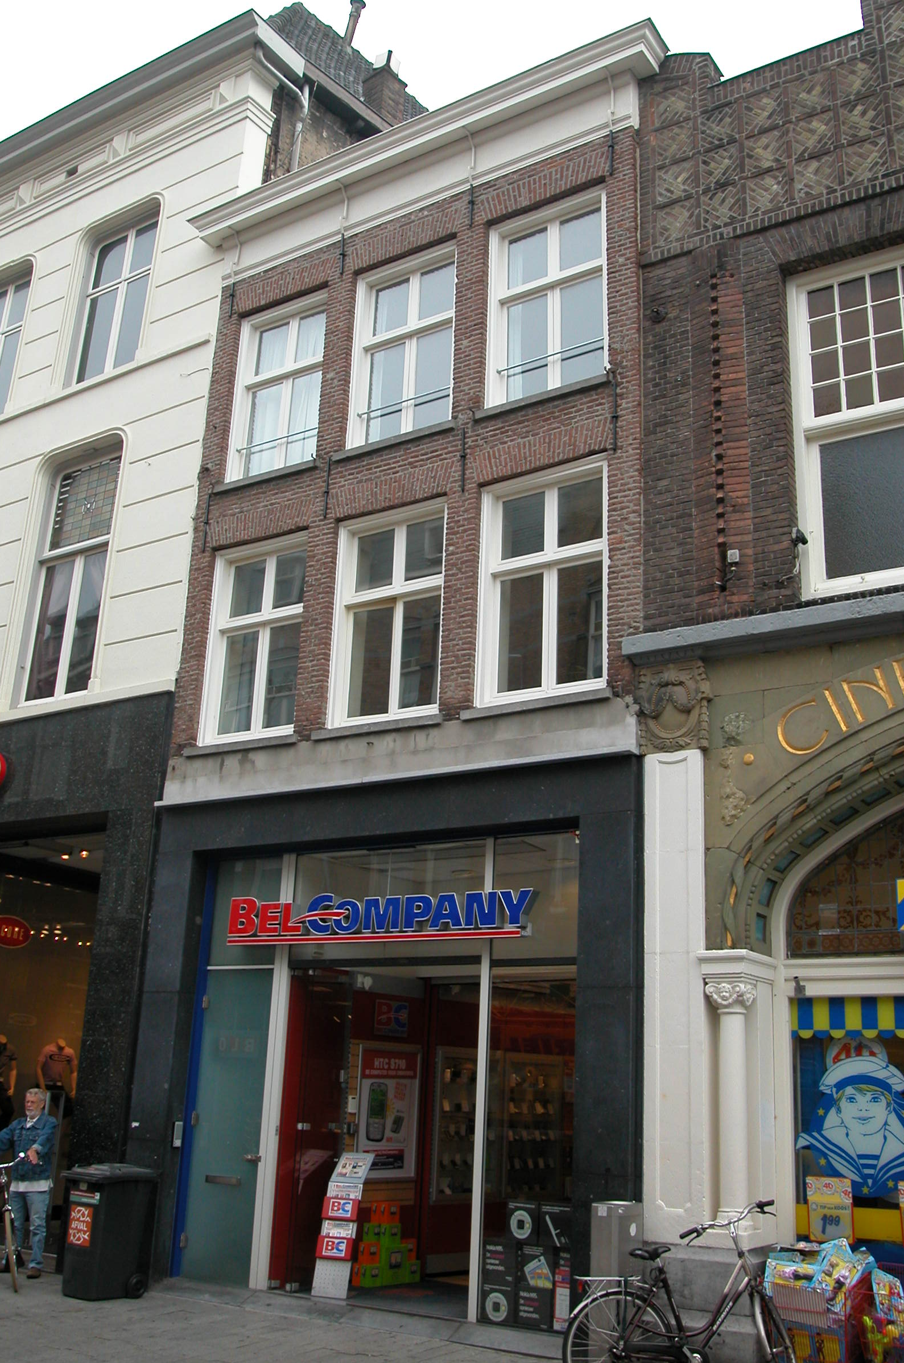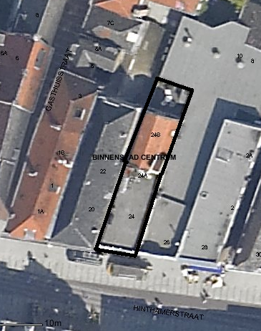
globale aanduiding van het perceel

Context

(Bouw)historie:
Het pand Hinthamerstraat 24, is vanouds genaamd “De Gulden Fonteyn” (1606) en werd later “de Gekroonde Fransche Page” en “de Groene Jager” genoemd. Het gebouw dateert in kern uit de late middeleeuwen (zijmuren). Het voorhuis en het vaste achterhuis werden waarschijnlijk in één fase gebouwd. In de 16de eeuw werd de verdiepingsbalklaag vernieuwd, waarbij de muurstijlen kwamen te vervallen. In de eerste helft van de 19de eeuw werd de voorgevel vernieuwd in de vorm van een lijstgevel. In 1928 werd het zadeldak van het voorhuis vervangen door een plat dak, en kreeg de voormalige zolder een nieuwe indeling. In 1969 kreeg de winkel weer een nieuwe pui en werd de winkel uitgebreid over de hele lengte van het pand, terwijl de achterplaats werd bebouwd met een eenlaags magazijn. Mogelijk werd toen de kelder onder het achterhuis gesloopt en volgestort. Ook werd een nieuwe trap gebouwd naar de verdieping, halverwege de lengte van het pand tegen de rechter zijgevel, en werd de verdieping ten dele nieuw ingedeeld als bedrijfsruimte. In 1985 kwam er opnieuw een andere winkelpui, en drie jaar later werden er op de verdiepingen etagewoningen ingericht, waarvoor de indeling geheel veranderd werd. Links achter de voorgevel kwam er een aparte opgang. De brandmuur bleef op de verdiepingen deels gespaard. Op het achterhuis werd het bestaande zadeldak vervangen door een mansardedak met stalen spanten.

Ligging:
Het pand is gelegen aan de noordzijde van de Hinthamerstraat in een gesloten gevelwand. De Hinthamerstraat is al sinds de late 12de eeuw een van de drie belangrijke straten die het centrum van de stad (de Markt) met het omliggende gebied verbinden.
Het onderhavige gedeelte van de Hinthamerstraat lag net buiten de oudste omwalling van de stad, die uit de eerste helft van de 13de eeuw dateert. Bij de stadsuitbreiding in de eerste helft van de 14de eeuw kwam ook het meer oostelijke gedeelte van de straat binnen de stadsmuren te liggen.
Aan de achterzijde van het perceel staat een modern gebouw dat deel vormt van de grote achterbouw van het rechter buurpand.

Beschrijving

Algemeen (hoofdvorm, kap):
Het object bestaat uit een voorhuis met een vast achterhuis. Het pand heeft een langwerpige min of meer rechthoekige plattegrond, die achter de voorgevel schuin naar rechts wegloopt en die bij het achterhuis iets breder is doordat de linker zijmuur een kleine sprong maakt. Het pand bestaat voor wat betreft het voorhuis uit kelder, hoge begane grond en twee verdiepingen onder een plat dak, en voor wat betreft het achterhuis uit hoge begane grond, verdieping, zolder en vliering onder een mansardedak. Dit dak is gedekt met rode pannen en heeft rechtsvoor een opbouw met daarin een trap die leidt naar het dakterras op het voorhuis. Achter het pand bevindt zich een klein eenlaags volume met plat dak ter plekke van de voormalige achterplaats.

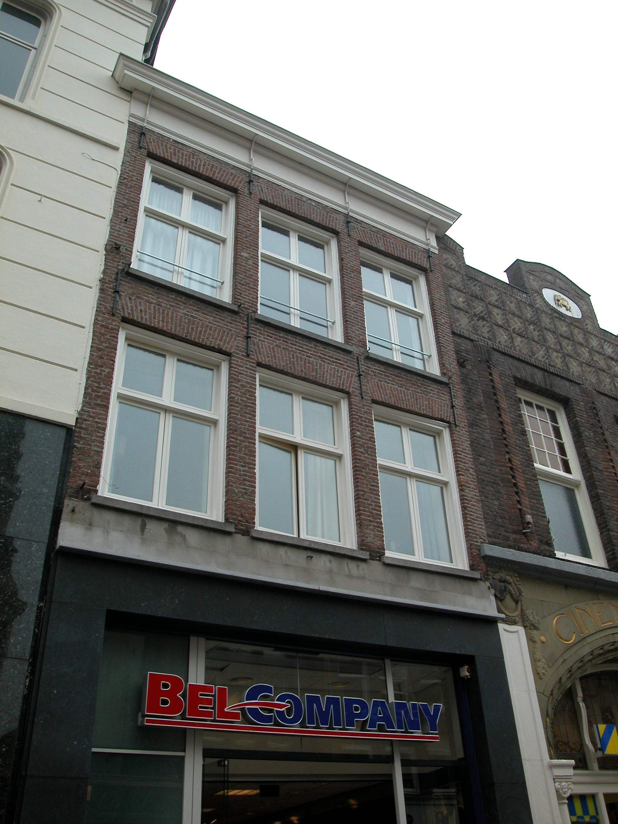

Voorgevel:
De voorgevel is een symmetrische bakstenen lijstgevel van rond het midden van de 19de eeuw, met op de hoge begane grond een recente winkelpui. De pui is symmetrisch ingedeeld, met links een ingang naar de bovenwoning en een natuurstenen omlijsting. Boven de pui is er een lage zone die is gecementeerd. Daarboven is de gevel uitgevoerd in baksteen die in het zicht is. Het muurwerk bestaat uit handvorm baksteen in staand verband met platvol voegwerk. De baksteen heeft een nogal onregelmatige structuur, en het lijkt daardoor geen schoon metselwerk, wat erop kan duiden dat de gevel is ontpleisterd. Op beide verdiepingen zijn er drie vensters met hardstenen lekdorpels en strekse bogen, gevuld met vernieuwde kozijnen (met deklatten) en vierruits draairamen. In de gevel zijn strijkbalkankers aangebracht ter hoogte van de tweede verdiepingsbalklaag en de voormalige zolderbalklaag. Die bovenste ankers lopen door over de gevellijst, meebuigend met de profilering van de architraaf en het fries, tot onder de geprofileerde kroonlijst.

Zijgevels:
Het pand wordt aan beide zijden begrensd door bebouwing.

Achtergevel:
De achtergevel is niet vanuit de openbare ruimte zichtbaar. Volgens een bouwtekening uit 1984 is er in de achtergevel op de begane grond rechts (aan de westzijde) een doorgang naar de eenlaags aanbouw. Op de verdieping zijn er links twee vensters met tweeruits (schuif?)ramen en tweeruits bovenramen en werd destijds rechts een nieuwe doorgang naar een nieuw balkon gepland. In foto’s uit 1985 is te zien dat er boven de ramen korfbogen zijn. In de gevel van de zolder, is er in het midden een venster met een vierruits raam.

Ruimtelijke indeling:
Blijkens opnametekeningen uit 1984 is de indeling als volgt. De kelder onder het voorhuis heeft een toegang via een keldertrap rechts voorin het achterhuis. De begane grond is één grote winkelruimte, met links voorin een aparte opgang naar de bovenwoningen en in het eenlaags deel aan de achterzijde een berging. Op de verdiepingen is het pand nog verdeeld in voor- en achterhuis door een brandmuur en is er een recente woningindeling. De balklaag van de zolder ligt in het achterhuis iets hoger dan in het voorhuis.

Constructies:
Bij opnames door de afdeling BAM in 1979 en 1999 zijn de volgende zaken waargenomen. De kelder onder het voorhuis heeft een tongewelf in langsrichting. Aan de straatzijde zijn er twee dichtgezette toegangen, en ook ter plekke van de huidige (20ste–eeuwse) keldertrap lag een oude toegang. De zijmuren zijn gemeenschappelijk met de buurpanden, en bevatten delen uit verschillende bouwfasen. De balklagen bestaan uit moer- en kinderbinten, met sleutelstukken die ten dele zijn geplaatst op zandstenen consoles. In het achterhuis is een sleutelstuk met dubbele peerkraal aangetroffen. De mansardekap op het achterhuis heeft recente stalen spanten.

Interieurelementen:
Over de interieurelementen is geen documentatie voorhanden.

Erf, bijgebouwen, diversen:
Het perceel is volledig bebouwd.
Motivering voor plaatsing op de gemeentelijke monumentenlijst

1. Architectonische en stedenbouwkundige waarden
Het pand Hinthamerstraat 24 heeft stedenbouwkundige waarde vanwege de samenhang met de historische gebouwde omgeving en de historische perceelsstructuur. Beide gevelwanden van de Hinthamerstraat vormen vrijwel in hun geheel een fraai historisch ensemble. Daarnaast heeft het pand aanmerkelijke architectonische waarde omdat het duidelijk herkenbaar is als historisch winkel/woonhuis, met een lijstgevel uit de eerste helft van de 19de eeuw.

2. Bouw- en/of kunsthistorische waarden
Het pand heeft bouwhistorische waarde omdat het duidelijk herkenbaar is als historisch huis met een bouwkundige kern uit de late middeleeuwen (kelder, zijmuren en balklagen), waarin bij diverse verbouwingen moderniseringen zijn doorgevoerd. De lijstgevel uit de eerste helft van de 19de eeuw is de meest duidelijke uiting van zo’n modernisering.

3. Cultuurhistorische waarden
Het gebouw heeft cultuurhistorische waarde als zijnde een woon-werkhuis met een kern uit de late middeleeuwen waarin diverse vernieuwingen herkenbaar zijn uit verschillende historische perioden, met name uit de 19de en de 20ste eeuw.

Het object Hinthamerstraat 24, bestaande uit een huis dat in kern uit de late middeleeuwen dateert met een 19de-eeuwse lijstgevel, is op basis van bovenstaande criteria beschermenswaardig als gemeentelijk monument in de gemeente ‘s-Hertogenbosch

